おすすめ朝ごはん「 栄養満点オムレツ 」
■朝ごはんの種類 （あてはまるものに☑） | ■条件（あてはまるものに☑）
□【脳の目覚ましスイッチ】主食  □【おなかの目覚ましスイッチ】汁物、副菜  ☑【体の目覚ましスイッチ】主菜 | □１０分ぐらいでできるもの  □洗い物が少ない  □朝用の常備菜になる  ☑子どもが自分でつくれる  ☑一品でバランスがよい
■レシピ名 「栄 養 満 点 オ ム レ ツ 」
■できあがりの写真
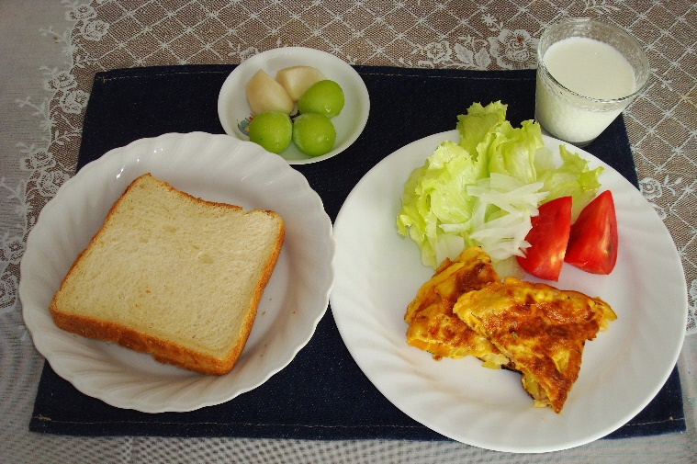

■材料、分量（４人分）

・油 小さじ１
・たまご ４個
・じゃがいも 小１個
・かぼちゃ １/15個（80ｇ）
・玉ねぎ 小１/２個
・ロースハム ４枚
・ダイスチーズ 15ｇ
（お好みでケチャップ 40ｇ）
■つくり方
①じゃがいも、かぼちゃ、玉ねぎはさいの目に、ハムは四角に切る。
②①を炒めてお皿にとる。
③フライパンに油をひき、たまごをかき混ぜて②をいれてフライパンに流し込む。
④ダイスチーズを加えて片面に焼き色がつくまで火が通るように中火で５分位焼き蓋をして加熱、ひっくり返して裏も焼く。
⑤食べやすい大きさに切り盛り付ける。
■ひとことＰＲ
・このオムレツは、材料に６群全てが入るように工夫してみました。
（１群たまご・ハム ２群チーズ ３群かぼちゃ ４群玉ねぎ ５群じゃがいも
６群油）
- チーズやハム等の味で調味料なしで素材の味で十分楽しめ、減塩効果も考えました。（少し味の調整が必要な時は、お好みでケチャップを添えてもよいと思います。）
９

